Smlouva
o spolupráci na přípravě a následném dopravním řešení
souboru staveb obchvatu Otic
Smluvní strany:
Moravskoslezský kraj
se sídlem: 28. října 2771/117, 702 18 Ostrava
zastoupený: prof. Ing. Ivo Vondrákem, CSc., hejtmanem kraje
IČ: 70890692
DIČ: CZ70890692
datová schránka: 8x6bxsd
(dále jen „kraj“)
a
Obec Otice
se sídlem: Hlavní 1, 747 81 Otice
zastoupená: Mgr. Vladimírem Tancíkem, starostou obce
IČ: 00300543
DIČ: CZ00300543
datová schránka: e55b3ff
(dále jen „obec“)

(kraj a obec dále také jako „smluvní strany“)

Úvodní ustanovení
- Smlouvou o spolupráci při přípravě a realizaci staveb obchvatu města Opavy uzavřenou mezi Ředitelstvím silnic a dálnic ČR, státní příspěvkovou organizací (ŘSD ČR) a krajem, zastoupeným Správou silnic Moravskoslezského kraje, příspěvkovou organizací, byl dohodnut mj. i společný postup při výstavbě obchvatu obce Otice. Obchvat obce Otice tak představuje soubor staveb „I/46 Opava, jižní obchvat, Hradecká – Olomoucká“, připravovaná v gesci ŘSD ČR jako součást jižního obchvatu Opavy a „Přeložka silnice II/443 – obchvat Otic“ připravovaná v gesci kraje.
- V rámci stavby „I/46 Opava, jižní obchvat, Hradecká – Olomoucká“ bude zrušeno stávající napojení silnice II/443 na silnici I/46 (v km 111,932 provozního staničení dle databáze ŘSD ČR, Odbor silniční databanky a NDIC ke dni 1. 7. 2022) a koncový úsek v délce cca 400 metrů bude rekultivován.
- V rámci stavby „Přeložka silnice II/443 – obchvat Otic“ bude pro motorová vozidla zrušeno napojení silnice III/44346 (ul. K Rybníčkům) na silnici I/57 a stávající silnice II/461 (ul. Kylešovská) nebude napojena na nové vedení trasy II/443, zachován bude úsek v délce cca 600 metrů pro napojení přilehlých nemovitostí.
- Realizace souboru staveb uvedených v tomto článku zajistí podmínky pro odvedení tranzitní dopravy z průjezdních úseků silnic II. a III. třídy obce i další dopravní zklidnění stávajících komunikací v obci. Na silnicích II. a III. třídy bude možné postupem podle zvláštního zákona zakázat tranzitní nákladní dopravu prováděnou nákladním vozidlem nebo jízdní soupravou, jejichž největší povolená hmotnost činí 12 tun a více - § 24a zákona č. 13/1997 Sb., o pozemních komunikacích, ve znění pozdějších předpisů; na místních komunikacích bude možné omezit průjezd vozidel obecně a preferovat místní obslužnou dopravu.
II.
Účel smlouvy
Předmětem této smlouvy je závazek spolupráce mezi krajem a obcí za účelem optimalizace sítě pozemních komunikací, tj. realizace změn kategorií, resp. tříd komunikací, u kterých dojde vlivem vybudování obchvatu ke změně dopravního významu, a deklarace závazku, že tyto komunikace budoucí vlastník po splnění smluvních podmínek bezúplatně převezme do svého vlastnictví.
III.
Předmět smlouvy
- Kraj v bezprostřední návaznosti na stavbu „I/46 Opava, jižní obchvat, Hradecká – Olomoucká“ připravuje realizaci stavby „Přeložka silnice II/443 – obchvat Otic“. V souvislosti s těmito stavbami se navrhuje změna uspořádání stávajících silnic II. a III. třídy, jejichž dopravní význam převezme obchvat Otic a které výhledově umožní uplatnit zákaz tranzitu obcí Otice ve smyslu § 24a zákona č. 13/1997 Sb., o pozemních komunikacích, ve znění pozdějších předpisů.
- Kraj se zavazuje poskytnout obci silnice II. a III. třídy, které v souvislosti s realizací staveb ztratí dopravní význam silnic, k dalšímu využití podle místních potřeb a zvyklostí - § 35 odst. 2 zákona č. 128/2000 Sb., o obcích, ve znění pozdějších předpisů. Podrobnosti budou upraveny samostatnou smlouvou uzavřenou mezi smluvními stranami.
- Obec se zavazuje, že:
  - po zprovoznění stavby „I/46 Opava, jižní obchvat, Hradecká – Olomoucká“ převezme úsek stávající silnice II/443 od křižovatky silnic II/443 a II/461 po hranice katastru obce ve směru na Opavu, úsek v km cca 37,740-38,540 provozního staničení dle databáze ŘSD ČR, Odbor silniční databanky a NDIC ke dni 1. 7. 2022.
  - po zprovoznění stavby „Přeložka silnice II/443 – obchvat Otic“ převezme:
    - úsek stávající silnice II/461 od křižovatky II/443 a II/461 ve směru Ostrava, úsek v km cca 2,234-2,900 provozního staničení ke dni 1. 7. 2022,
    - stávající silnici III/44346, úsek v km 0,000-2,109 provozního staničení dle databáze ŘSD ČR, Odbor silniční databanky a NDIC ke dni 1. 7. 2022.
IV.
Další ustanovení
- Majetkoprávní vypořádání komunikací, které se stanou budoucí součástí sítě místních komunikací podle zákona č. 13/1997 Sb., o pozemních komunikacích, ve znění pozdějších předpisů, bude provedeno bezúplatně; stavební části (objekty) komunikací budou předávány v normových parametrech, v bezvadném stavebně-technickém stavu a pozemky pod nimi prosté práv třetích osob.
- Za účelem převodu dotčených úseků silnic II. a III. třídy uvedených v článku III. této smlouvy uzavřou smluvní strany samostatné smlouvy o smlouvách budoucích darovacích, které jsou podle § 3 odst. 3 zákona č. 13/1997 Sb., o pozemních komunikacích, ve znění pozdějších předpisů, zákonným podkladem pro provedení změny třídy nebo kategorie dotčené komunikace, tj. vydání rozhodnutí příslušného správního úřadu o změně třídy nebo kategorie předmětných komunikací. V těchto smlouvách budou řešeny podmínky stavebně-technického stavu komunikací, které budou převedeny obci bezúplatně.
V.
Závěrečná ustanovení
- Tato Smlouva se sjednává na dobu neurčitou.
- Tato Smlouva může být kdykoliv změněna dohodou smluvních stran. Změny budou vyhotoveny písemně.
- Smluvní strany berou na vědomí, že k nabytí účinnosti této Smlouvy je vyžadováno uveřejnění v registru smluv podle zákona č. 340/2015 Sb., o zvláštních podmínkách účinnosti některých smluv, uveřejňování některých smluv a o registru smluv (zákon o registru smluv), ve znění pozdějších předpisů. Zaslání smlouvy do registru smluv zajistí kraj. Tato Smlouva nabývá účinnosti dnem uveřejnění prostřednictvím registru smluv.
- Doložka platnosti právního jednání dle § 23 zákona č. 129/2000 Sb., o krajích (krajské zřízení), ve znění pozdějších předpisů: O uzavření této smlouvy rozhodlo zastupitelstvo kraje svým usnesením č. ……… ze dne ………….
- Doložka platnosti právního jednání dle § 41 zákona č. 128/2000 Sb., o obcích, ve znění pozdějších předpisů: O uzavření této smlouvy rozhodlo Zastupitelstvo obce Otice svým usnesením č. ……… ze dne ………….
- Smlouva je sepsána ve čtyřech stejnopisech s platností originálu, z nichž dvě vyhotovení obdrží kraj a dvě obec.

- Nedílnou součástí této smlouvy je Příloha č. 1 – mapa komunikací převáděných z majetku kraje do majetku obce.

Za kraj: |  |  | Za obec:
V Ostravě dne: |  |  | V Oticích dne:
prof. Ing. Ivo Vondrák, CSc.  hejtman Moravskoslezského kraje |  |  | Mgr. Vladimír Tancík  starosta obce
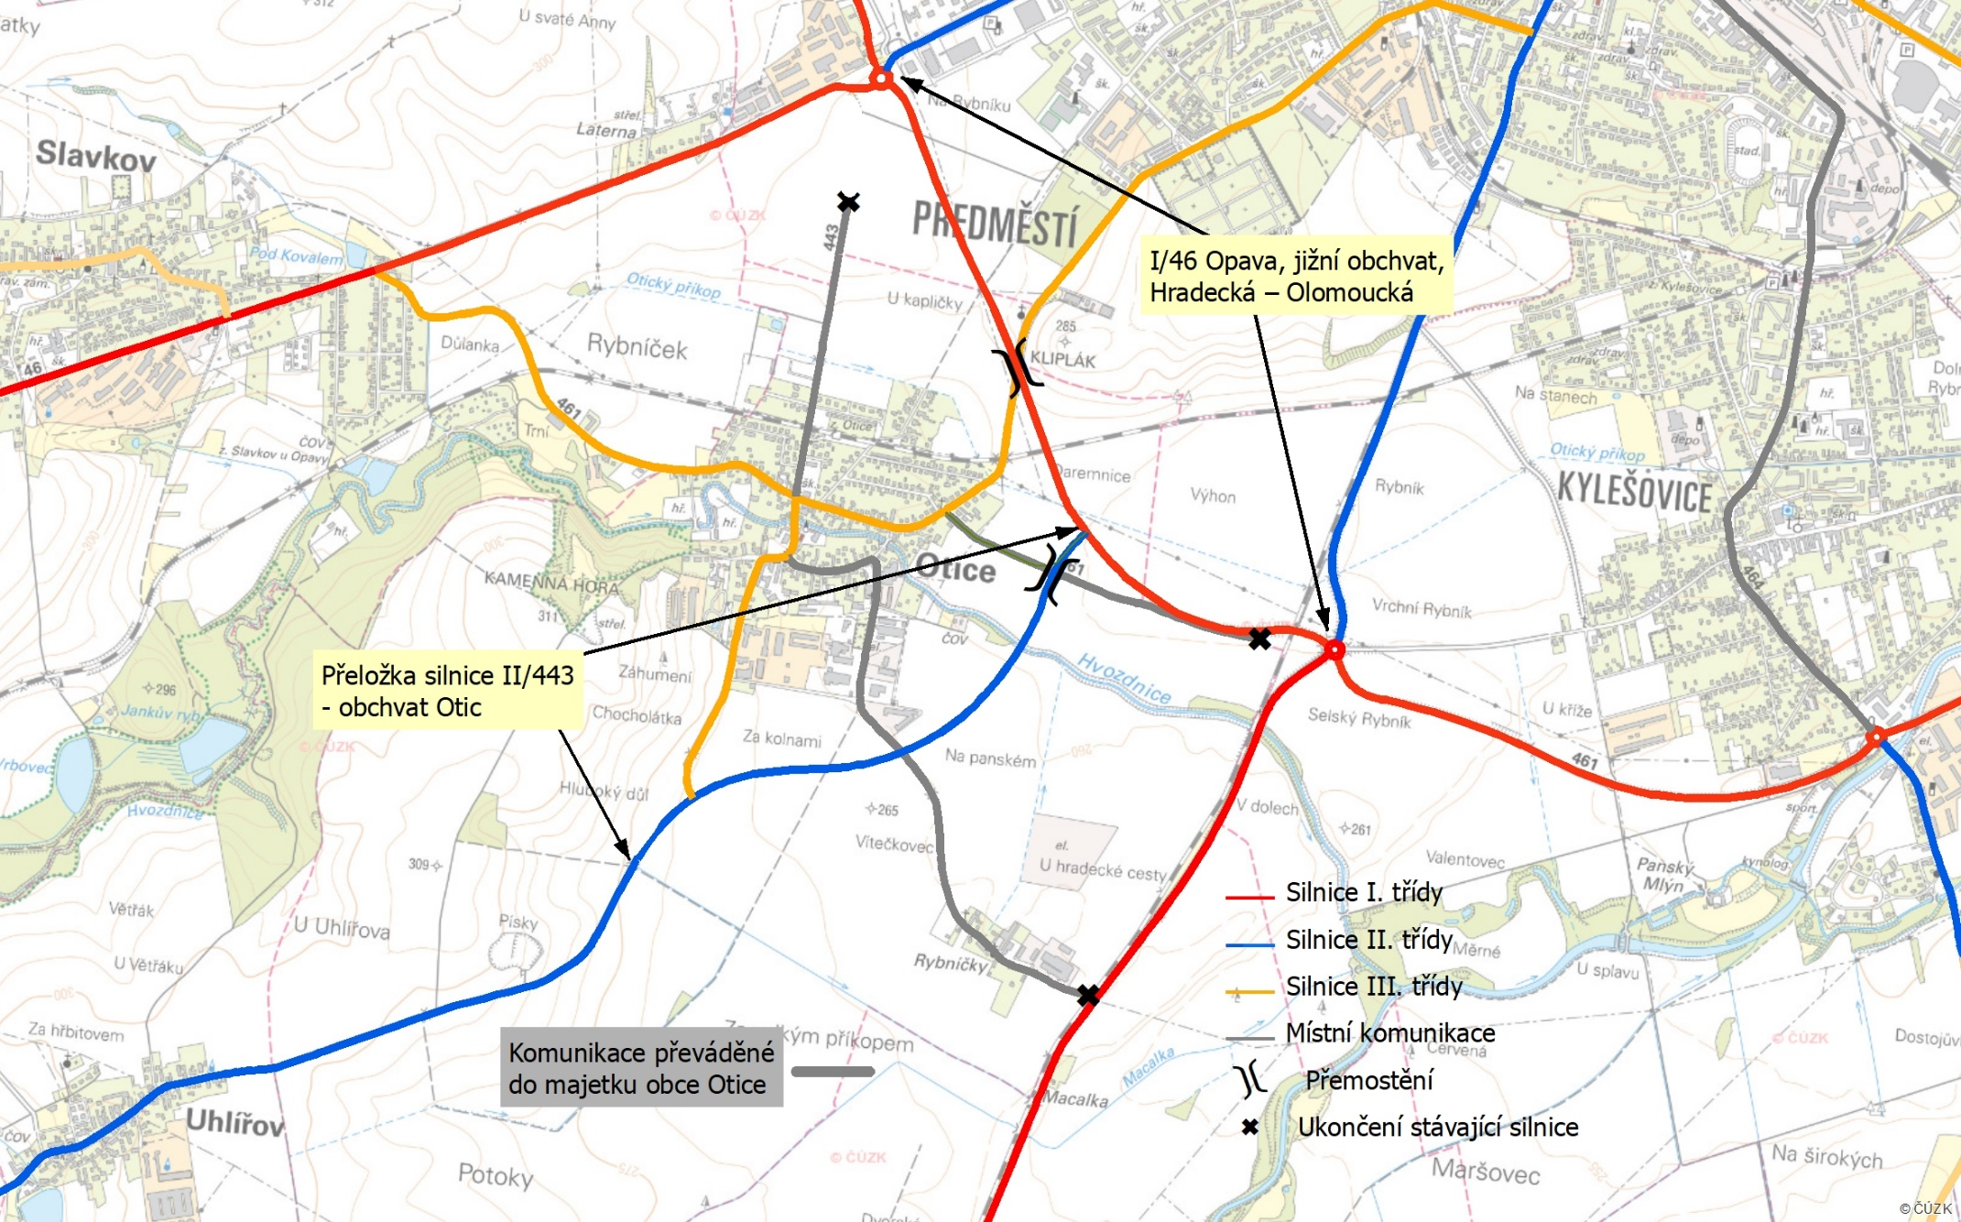
Příloha č. 1 – mapa komunikací převáděných z majetku kraje do majetku obce

